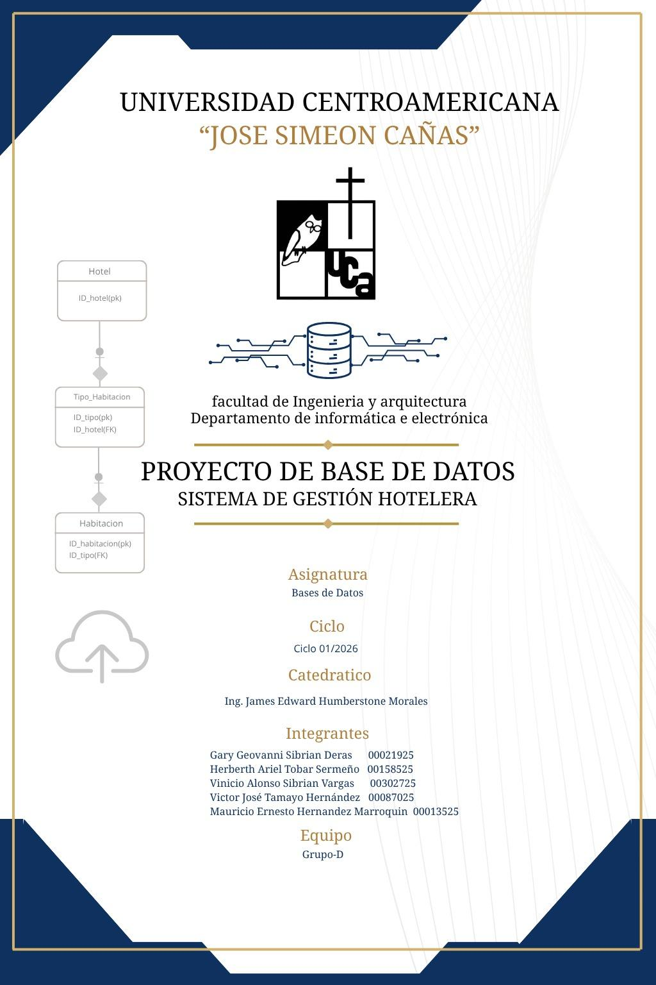

Escenario B — Sistema de Reservas de Hotel


Descripción del escenario
El presente proyecto modela un sistema de gestión para el Hotel La Palma, un establecimiento de tres estrellas ubicado en San Salvador. El hotel cuenta con habitaciones de tipo estándar, doble y suite junior; ofrece servicios básicos de restaurante, lavandería y llamadas telefónicas. El sistema permite administrar las reservaciones de huéspedes, el control de check-in/check-out realizado por empleados, el registro de consumos de servicios adicionales y la generación automática de facturas al momento del checkout.

Regla del negocio
- Un huésped puede realizar múltiples reservaciones a lo largo del tiempo, pero no puede tener dos reservaciones activas para la misma habitación en el mismo período de fechas.
- Cada reservación cubre exactamente una habitación, para un rango de fechas determinado (fecha_inicio, fecha_fin).
- Una habitación pertenece a un tipo de habitación, y ese tipo está asociado a un hotel específico.
- Durante la estancia, el huésped puede consumir servicios adicionales (restaurante, lavandería, teléfono). Cada consumo queda registrado con fecha, cantidad y precio unitario vigente.
- Al realizar el check-out, se genera una factura consolidada que incluye el costo de la habitación por noches y el total de servicios consumidos. No puede existir más de una factura por reservación.
- Un empleado puede gestionar múltiples movimientos de check-in y check-out, y también puede registrar consumos de servicios.
- El estado de una habitación puede ser: disponible, ocupada o en mantenimiento.
- El estado de una reservación puede ser: pendiente, activa, completada o cancelada.

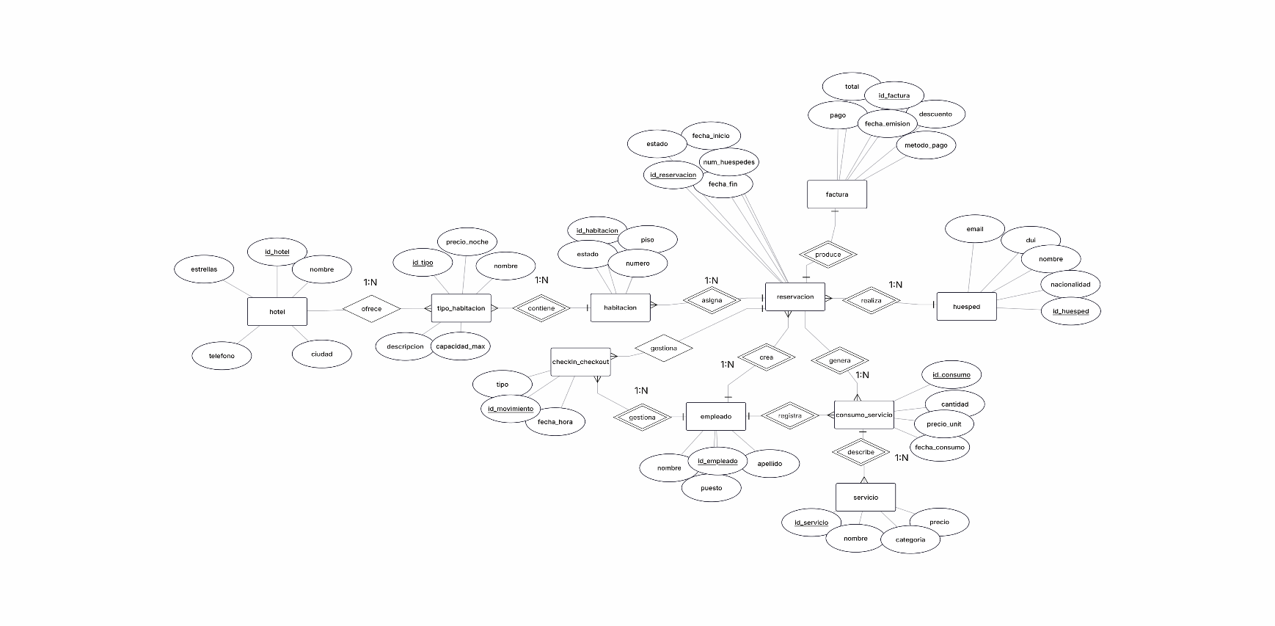
diagrama Entidad–Relación en notación Chen

esquema relacional normalizado (3FN)
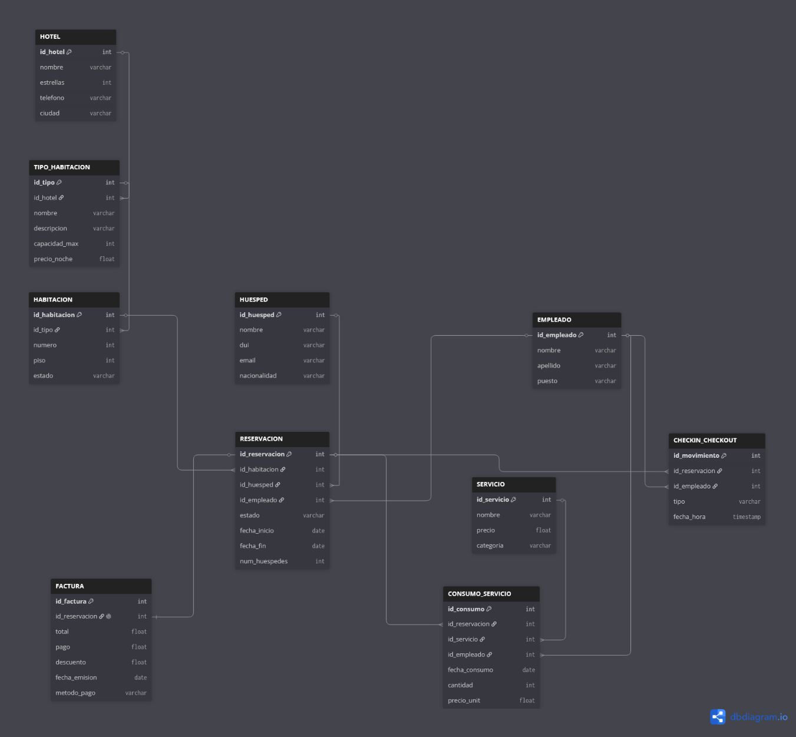

Diccionario de datos:

Hotel
Campo | Tipo | Restricción | Nulo | Descripción
id_hotel | INT | PK | NO | Identificador único del hotel
nombre | VARCHAR | NOT NULL | NO | Nombre comercial del hotel
estrellas | INT | CHECK(1-5) | NO | Categoría del hotel en estrellas
telefono | VARCHAR | - | SÍ | Número de contacto del hotel
ciudad | VARCHAR | NOT NULL | NO | Ciudad donde se ubica el hotel

Tipo habitacion
Campo | Tipo | Restricción | Nulo | Descripción
id_tipo | INT | PK | NO | Identificador único del tipo de habitación
id_hotel | INT | FK | NO | Hotel al que pertenece este tipo
nombre | VARCHAR | NOT NULL | NO | Ej: Estándar, Doble, Suite Junior
descripcion | VARCHAR | - | SÍ | Descripción de amenidades del tipo
capacidad_max | INT | NOT NULL | NO | Número máximo de huéspedes permitidos
precio_noche | FLOAT | NOT NULL | NO | Precio base por noche en USD

Habitación
Campo | Tipo | Restricción | Nulo | Descripción
id_habitacion | INT | PK | NO | Identificador único de la habitación
id_tipo | INT | FK | NO | Tipo al que pertenece la habitación
numero | INT | NOT NULL | NO | Número de habitación en el edificio
piso | INT | NOT NULL | NO | Piso donde se ubica la habitación
estado | VARCHAR | NOT NULL | NO | disponible | ocupada | en mantenimiento

Huésped
Campo | Tipo | Restricción | Nulo | Descripción
id_huesped | INT | PK | NO | Identificador único del huésped
nombre | VARCHAR | NOT NULL | NO | Nombre completo del huésped
dui | VARCHAR | UNIQUE | SÍ | Documento de identidad (huéspedes locales)
email | VARCHAR | UNIQUE | SÍ | Correo electrónico de contacto
nacionalidad | VARCHAR | - | SÍ | País de origen del huésped

Empleado
Campo | Tipo | Restricción | Nulo | Descripción
id_empleado | INT | PK | NO | Identificador único del empleado
nombre | VARCHAR | NOT NULL | NO | Nombre del empleado
apellido | VARCHAR | NOT NULL | NO | Apellido del empleado
puesto | VARCHAR | NOT NULL | NO | Ej: recepcionista, mesero, camarero

Reservación
Campo | Tipo | Restricción | Nulo | Descripción
id_reservacion | INT | PK | NO | Identificador único de la reservación
id_habitacion | INT | FK | NO | Habitación reservada
id_huesped | INT | FK | NO | Huésped que realiza la reservación
id_empleado | INT | FK | NO | Empleado que registra la reservación
estado | VARCHAR | NOT NULL | NO | pendiente | activa | completada | cancelada
fecha_inicio | DATE | NOT NULL | NO | Fecha de inicio de la estancia
fecha_fin | DATE | NOT NULL | NO | Fecha de salida planificada
num_huespedes | INT | NOT NULL | NO | Cantidad de huéspedes en la reservación

Factura
Campo | Tipo | Restricción | Nulo | Descripción
id_factura | INT | PK | NO | Identificador único de la factura
id_reservacion | INT | FK, UNIQUE | NO | Reservación asociada (relación 1:1)
total | FLOAT | NOT NULL | NO | Monto total (habitación + servicios)
pago | FLOAT | NOT NULL | NO | Monto pagado por el huésped
descuento | FLOAT | DEFAULT 0 | SÍ | Descuento aplicado en USD
fecha_emision | DATE | NOT NULL | NO | Fecha en que se generó la factura
metodo_pago | VARCHAR | NOT NULL | NO | efectivo | tarjeta | transferencia

CHECKIN_CHECKOUT
Campo | Tipo | Restricción | Nulo | Descripción
id_movimiento | INT | PK | NO | Identificador único del movimiento
id_reservacion | INT | FK | SÍ | Reservación asociada
id_empleado | INT | FK | SÍ | Empleado responsable
fecha_hora | TIMESTAMP | - | SÍ | Fecha y hora del movimiento
tipo | VARCHAR | - | SÍ | Tipo de movimiento (check-in o check-out)

Servicio
Campo | Tipo | Restricción | Nulo | Descripción
id_servicio | INT | PK | NO | Identificador único del servicio
nombre | VARCHAR | NOT NULL | NO | Ej: Desayuno, Lavandería, Llamada
precio | FLOAT | NOT NULL | NO | Precio estándar por unidad en USD
categoria | VARCHAR | NOT NULL | NO | restaurante | lavanderia | telefonia

Consumo servicio
Campo | Tipo | Restricción | Nulo | Descripción
id_consumo | INT | PK | NO | Identificador único autoincremental e independiente de cada consumo
id_reservacion | INT | FK | NO | Reservación en la que se consumió el servicio
id_servicio | INT | FK | NO | Servicio consumido
id_empleado | INT | FK | NO | Empleado que registró el consumo
fecha_consumo | DATE | - | NO | Fecha del consumo
cantidad | INT | NOT NULL | NO | Unidades consumidas
precio_unit | FLOAT | NOT NULL | NO | Precio unitario al momento del consumo

Documentación de Consultas Frecuentes

Verificación de registros por tabla

Objetivo
Verificar que los datos hayan sido cargados correctamente en todas las tablas principales de la base de datos.

Descripción
Esta consulta realiza un conteo de registros para cada tabla del sistema hotelero. Su propósito es validar la integridad de la carga inicial de datos y comprobar que cada entidad contiene información registrada.

Código
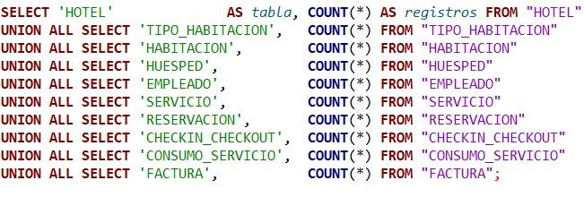
Resultado esperado
Muestra una lista con el nombre de cada tabla y la cantidad total de registros almacenados en ella.

Habitaciones disponibles para reservación

Objetivo
Identificar las habitaciones que se encuentran disponibles para ser reservadas dentro de un período específico.

Descripción
La consulta muestra únicamente aquellas habitaciones que no poseen reservaciones activas o pendientes dentro del rango de fechas seleccionado. Además, presenta información sobre ubicación, tipo, capacidad máxima y precio por noche.

Código
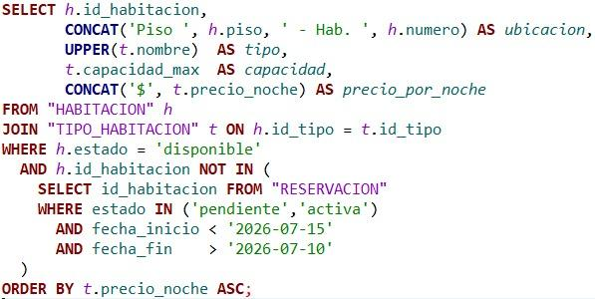

Resultado esperado
Genera un listado de habitaciones disponibles indicando ubicación, tipo de habitación, capacidad máxima y precio por noche.

Top 10 huéspedes con mayor gasto

Objetivo
Identificar los huéspedes que generan mayores ingresos para el hotel.

Descripción
La consulta calcula la cantidad de reservaciones realizadas por cada huésped, el gasto total acumulado y el promedio gastado por estancia. Los resultados se ordenan de forma descendente según el monto total gastado.

Código
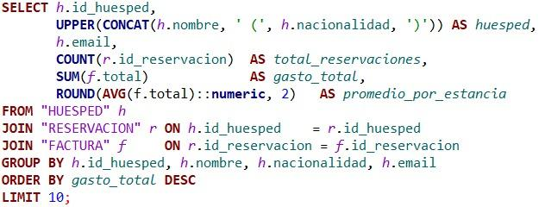Resultado esperado
Muestra los diez huéspedes con mayor gasto acumulado, indicando correo electrónico, cantidad de reservaciones realizadas y promedio de gasto por estancia.

Servicios más consumidos por tipo de habitación

Objetivo
Analizar el consumo de servicios adicionales según el tipo de habitación reservada.

Descripción
La consulta relaciona los consumos registrados con los servicios utilizados y el tipo de habitación asociado a cada reservación. Esto permite identificar cuáles servicios presentan mayor demanda y cuáles generan mayores ingresos.

Código
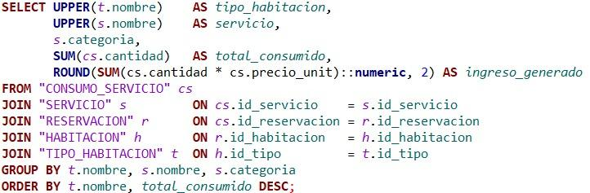

Resultado esperado
Presenta la cantidad total consumida de cada servicio y los ingresos generados, agrupados por tipo de habitación.

Tasa de ocupación por tipo de habitación

Objetivo
Determinar el porcentaje de ocupación de cada categoría de habitación.

Descripción
La consulta calcula la cantidad de reservaciones registradas por mes para cada tipo de habitación y genera una tasa de ocupación basada en el número total de habitaciones disponibles para dicha categoría.

Código
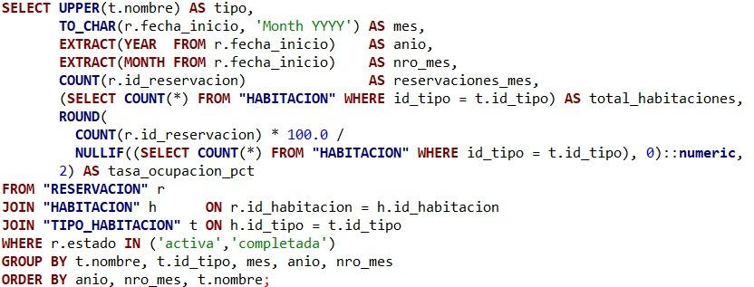

Resultado esperado
Muestra la cantidad de reservaciones registradas y el porcentaje de ocupación correspondiente a cada tipo de habitación.

Reporte mensual de ingresos

-Objetivo
Analizar el comportamiento financiero del hotel durante el año en curso.

Descripción
La consulta genera un resumen mensual de facturación, incluyendo cantidad de facturas emitidas, ingresos brutos, descuentos aplicados, ingresos netos, valor máximo facturado y ticket promedio.

Código
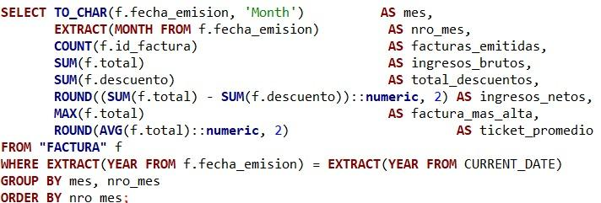

Resultado esperado
Genera un reporte mensual que permite evaluar los ingresos obtenidos por el hotel, los descuentos otorgados y el comportamiento general de la facturación.

Documentación de Funciones y Disparadores

Función verificar_disponibilidad()

Objetivo
Validar que una habitación no tenga reservaciones activas o pendientes que se superpongan con las fechas de una nueva reservación o de una modificación de reservación existente.

Tipo
Función PL/pgSQL asociada a un trigger.

Valor de retorno
TRIGGER

Funcionamiento
La función verifica si existe alguna reservación activa o pendiente para la misma habitación dentro del rango de fechas especificado. En caso de detectar una superposición de fechas, genera una excepción y evita que la operación se complete.
Esta validación garantiza que una misma habitación no pueda ser asignada simultáneamente a diferentes huéspedes durante el mismo período.

Código
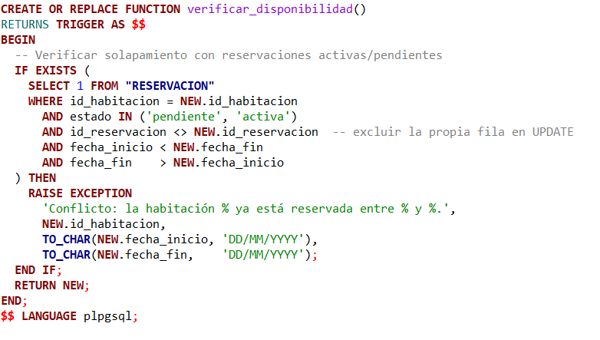

Beneficio
Permite mantener la integridad de las reservaciones y evita conflictos derivados de asignar una misma habitación a diferentes huéspedes durante fechas coincidentes.

Trigger trg_verificar_disponibilidad

Objetivo
Garantizar que las reservaciones registradas en el sistema cumplan con la regla de negocio que impide reservar una habitación durante un período ya ocupado.

Tabla afectada
RESERVACION

Evento
BEFORE INSERT OR UPDATE

Funcionamiento
El trigger se ejecuta automáticamente antes de insertar o actualizar registros en la tabla RESERVACION. Su función es invocar la función verificar_disponibilidad() para validar la disponibilidad de la habitación seleccionada.
Si la validación detecta un conflicto de fechas, la operación es cancelada y se muestra un mensaje de error al usuario.

Código
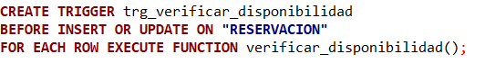

Beneficio
Automatiza el control de disponibilidad de habitaciones, evitando errores humanos y asegurando el cumplimiento de las reglas de negocio definidas para el sistema hotelero.

Pruebas de Funcionamiento

Caso 1: Inserción válida

Descripción
Se registra una reservación para una habitación que no posee conflictos de fechas con otras reservaciones activas o pendientes.

Código
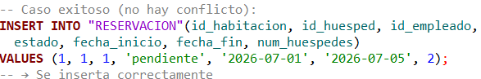

Resultado esperado
La reservación se registra correctamente en la base de datos.

Caso 2: Inserción con conflicto de fechas

Descripción
Se intenta registrar una reservación para una habitación que ya posee una reservación activa o pendiente dentro del mismo rango de fechas.

Código
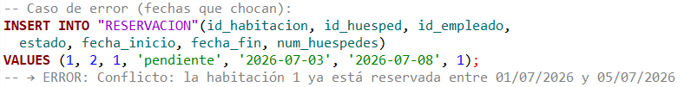

Resultado esperado
El sistema rechaza la operación y genera el siguiente mensaje:
ERROR: Conflicto: la habitación 1 ya está reservada entre 01/07/2026 y 05/07/2026

Lo anterior demuestra que el trigger funciona correctamente al impedir la creación de reservaciones con fechas superpuestas para una misma habitación.

Conclusión
El desarrollo del Sistema de Reservas para el Hotel La Palma permitió aplicar de manera integral los conceptos fundamentales del diseño y la administración de bases de datos relacionales, desde el modelado conceptual hasta la implementación de mecanismos de control automatizado.
- Modelado de datos coherente con el negocio.
El diagrama Entidad–Relación en notación Chen y su posterior traducción al esquema relacional normalizado en Tercera Forma Normal (3FN) permitieron representar fielmente las reglas del negocio del escenario hotelero, evitando redundancias y garantizando que cada atributo dependiera únicamente de la clave primaria de su entidad. Esto se reflejó, por ejemplo, en la separación entre HOTEL, TIPO_HABITACION y HABITACION, que evita duplicar información de capacidad o precio en cada habitación individual.
- Integridad referencial y de negocio.
La definición de relaciones como la de uno a uno entre RESERVACION y FACTURA, o la de uno a muchos entre HUESPED y RESERVACION, asegura que el modelo respete restricciones críticas del dominio, como el hecho de que no puede existir más de una factura por reservación o que una habitación pertenece a un único tipo y hotel.
- Automatización de reglas de negocio mediante funciones y triggers.
La implementación de la función verificar_disponibilidad() junto con el trigger trg_verificar_disponibilidad demostró que es posible trasladar reglas de negocio complejas —como la prohibición de reservar una misma habitación en fechas superpuestas— directamente al motor de base de datos, reduciendo la dependencia de validaciones realizadas en la capa de aplicación y disminuyendo el riesgo de inconsistencias provocadas por error humano.

- Valor analítico de las consultas implementadas.
Las consultas frecuentes diseñadas (disponibilidad de habitaciones, top de huéspedes por gasto, consumo de servicios por tipo de habitación, tasa de ocupación y reporte mensual de ingresos) evidencian que el modelo no solo soporta las operaciones transaccionales del día a día, sino que también permite generar información gerencial útil para la toma de decisiones, como identificar los servicios más rentables o los periodos de mayor ocupación.
- Validación práctica del diseño.
Las pruebas de funcionamiento, tanto en el caso de inserción válida como en el caso de conflicto de fechas, confirmaron que el sistema responde de forma esperada ante escenarios reales de uso, rechazando operaciones que violarían la integridad del negocio y aceptando aquellas que cumplen con las reglas establecidas.
En conjunto, el proyecto demuestra que un diseño cuidadoso desde la fase conceptual, sumado al uso adecuado de normalización, restricciones de integridad y lógica procedural en PL/pgSQL, resulta en un sistema de base de datos robusto, escalable y alineado con las necesidades reales de gestión de un hotel de tres estrellas como La Palma.

